
SESIÓN DE APRENDIZAJE DE CIENCIA Y TECNOLOGÍA
“Investigamos cómo reducir la basura en la escuela”
I. DATOS INFORMATIVOS:
I.E. | N° 5170 "Perú Italia"
DOCENTE: | IRIS TOLEDO TORIBIO
PROYECTO | PUNTO ECOLÓGICO STEAM: Reciclamos, Innovamos y Emprendemos para cuidar nuestra escuela y el río Chillón
GRADO Y SECCIÓN: | 3° "C"
FECHA | Miércoles 16 de setiembre de 2026.

II. PROPÓSITOS DE APRENDIZAJE Y EVIDENCIAS DE APRENDIZAJE:
Área, competencias y capacidades | Desempeños | Criterios de evaluación
Indaga mediante métodos científicos para construir conocimientos.  • Problematiza situaciones para hacer indagación.  • Diseña estrategias para hacer indagación.  • Genera y registra datos e información.  • Analiza datos e información.  • Evalúa y comunica el proceso y resultados de su indagación | Desempeño 3°  • Hace preguntas sobre hechos, fenómenos u objetos naturales y tecnológicos que explora y observa en su entorno. Propone posibles respuestas con base en el reconocimiento de regularidades identificadas en situaciones similares.  • Propone un plan donde describe las acciones y los procedimientos que utilizará para responder a la pregunta. Selecciona los materiales e instrumentos que necesitará para su indagación, así como las fuentes de información que le permitan comprobar la respuesta.  • Obtiene datos cualitativos o cuantitativos al llevar a cabo el plan que propuso para responder la pregunta. Usa unidades de medida convencionales y no convencionales, registra los datos y los representa en organizadores.  • Establece relaciones que expliquen el fenómeno estudiado. Utiliza los datos obtenidos y los compara con la respuesta que propuso, así como con la información científica que posee. Elabora sus conclusiones.  • Comunica las conclusiones de su Indagación y lo que aprendió usando conocimientos científicos, así como el procedimiento, los logros y las dificultades que tuvo durante su desarrollo. Propone algunas mejoras. Da a conocer su indagación en forma oral o escrita. | • Formula preguntas relacionadas con la reducción y valorización de la basura en la escuela.  • Recoge y organiza información sobre acciones para disminuir residuos (papel, botellas de yogur y tetrapack) en su entorno escolar.  • Analiza información identificando prácticas adecuadas y oportunidades de ahorro financiero al aplicar las 3R.  • Comunica propuestas innovadoras (STEAM) y conclusiones para promover una escuela limpia y saludable.
Propósito | Hoy investigaremos cómo reducir la basura en la escuela proponiendo acciones innovadoras y responsables (STEAM+H) para cuidar el ambiente y aprovechar los recursos del aula.
Evidencia de aprendizaje | Ficha técnica con una propuesta económica-STEAM para reducir y valorizar la basura del aula utilizando papel blanco, botellas de yogur o tetrapack.
Instrumento de evaluación | Escala valorativa
Estándar de aprendizaje | Indaga al establecer las causas de un hecho o fenómeno para formular preguntas y posibles respuestas sobre estos con base en sus experiencias. Propone estrategias para obtener información sobre el hecho o fenómeno y sus posibles causas, registra datos, los analiza estableciendo relaciones y evidencias de causalidad. Comunica en forma oral, escrita o gráfica sus procedimientos, dificultades, conclusiones y dudas.
Enfoque DUA aplicado
- Múltiples formas de representación: Uso del afiche informativo (Anexo 1), observación directa de materiales reales (papel, botellas, tetrapack), tablas modelo y ejemplos de cotización financiera.
- Múltiples formas de acción y expresión: Diseño de prototipos en equipo (dibujo/boceto), resolución de problemas multiplicativos de proyección, organizadores visuales y sustentación oral rápida.
- Múltiples formas de compromiso: Dinámica de "Brigadas Ecológicas", toma de decisiones en el codiseño del aula, análisis costo-beneficio del reciclaje y trabajo cooperativo estructurado.
Enfoques transversales / Actitudes o acciones observables
- Ambiental / Orientación al Bien Común: Los estudiantes proponen acciones para cuidar el ambiente pensando no solo en su propio bienestar, sino también en el de las generaciones futuras. Toman conciencia y plantean soluciones viables (Economía Circular) con relación a la realidad ambiental de su I.E.
Competencia transversal / Desempeño
- Gestiona su aprendizaje de manera autónoma: Propone por lo menos una estrategia y un procedimiento que le permitan alcanzar la meta; plantea alternativas de cómo se organizará en su equipo de trabajo y elige la más adecuada.
- Se desenvuelve en entornos virtuales generados por las TIC: Navega en un recurso digital (video/animación o infografía proyectada) para obtener información sobre el reciclaje y los costos de materiales. Realiza diversas búsquedas organizando los datos en cuadros de su preferencia.

III. PREPARACIÓN DE LA SESIÓN
Materiales y recursos | Considerar atención a la diversidad
• Guantes, bolsas y balanza escolar.  • Papeles blancos usados, botellas de yogur limpias y tetrapacks de jugo.  • Fichas de trabajo matemático, papelotes y plumones.  • Afiche interactivo "Cómo reducir la basura del colegio" (Anexo 1). | • Uso de imágenes nítidas, colores estandarizados y organizadores visuales estructurados.  • Fichas diferenciadas con andamiaje numérico para el cálculo multiplicativo.  • Trabajo cooperativo asignando roles específicos según las fortalezas individuales.  • Acompañamiento cercano y retroalimentación positiva continua de la docente.

IV. SECUENCIA DIDÁCTICA
INICIO -------------------------------------- Tiempo aproximado: 15 min
- Damos la bienvenida a los estudiantes con un saludo cordial, generando un clima de confianza y alegría. Se realiza una oración breve.
- Motivación y Saberes Previos: La docente muestra a los estudiantes muestras de residuos limpios acumulados comúnmente en el aula de 3° "C": papeles blancos arrugados, botellas vacías y envases tetrapack de jugos. Al lado, coloca una caja rotulada como "Banco de Ahorro Escolar".
- Se invita a observar las imágenes del Anexo 1 ("Espacios limpios" vs "Espacios contaminados") y dialogamos mediante las preguntas:
  - ¿Qué diferencias observan en las imágenes de las escuelas?
  - ¿Qué tipos de residuos de los que tenemos aquí tiramos más a la basura en la hora del recreo?
  - Si tuviéramos que comprar estos materiales nuevos para hacer manualidades, ¿costarían dinero? ¿Se pierde dinero al botar estos recursos mezclados al tacho?
- Se presenta el propósito de la clase de hoy:
Hoy investigaremos cómo reducir la basura en la escuela proponiendo acciones innovadoras y responsables (STEAM+H) para cuidar el ambiente y aprovechar los recursos del aula.
- Se socializan los criterios de evaluación detallados en la matriz de propósitos.
- Se acuerdan las normas de convivencia para el día:
  - Respetar las opiniones y turnos de los compañeros.
  - Levantar la mano para participar.
  - Escuchar atentamente a las Brigadas Ecológicas.
  - Trabajar en equipo de forma ordenada y limpia.
DESARROLLO -------------------------------------- Tiempo aproximado: 60 min
- Presentamos la siguiente situación para analizar y dialogar:
En la I.E. Perú Italia, los estudiantes de 3° "C" observan que los tachos de basura se llenan rápidamente con papeles blancos, envases de tetrapack y botellas de plástico. La directora y los profesores explican que comprar materiales nuevos para el aula genera un gasto alto y que botar estos residuos sin clasificar afecta la salud y representa un desperdicio económico.
- Se plantea la pregunta de indagación:
¿Cómo podemos reducir la basura en nuestra escuela de manera científica y creativa, logrando un beneficio o ahorro económico para nuestro salón?
Planteamiento de la hipótesis
- Organizo a los estudiantes en equipos de trabajo cooperativo. Los invito a dialogar y formular sus respuestas iniciales. Escriben en su cuaderno o ficha:
  - Yo creo que... Si clasificamos por separado los papeles blancos, los tetrapacks y las botellas de yogur, reduciremos la contaminación de la escuela y ahorraremos dinero al reutilizarlos o venderlos.
  - Pienso que... Se puede transformar la basura en objetos útiles para el aula sin necesidad de gastar en materiales nuevos.
Elaboramos el plan de indagación
- Los estudiantes planean las acciones para resolver la investigación respondiendo: ¿Qué podemos hacer para saber si nuestras respuestas son adecuadas? Armamos el plan en la pizarra:
¿Qué haremos? | ¿Cómo? | ¿Qué necesitamos? | ¿Dónde registramos?
Observar y pesar los residuos del aula. | Formando "Brigadas Ecológicas" y usando la balanza escolar. | Balanza, guantes, bolsas, papel y botellas. | Tabla de recolección de datos de la sesión.
Analizar el valor de los residuos (STEAM+H). | Leyendo infografías y calculando proyecciones con matemáticas. | Texto informativo (Anexo 1) y ficha de costos. | Cuaderno de Ciencia y Tecnología.
Aplicamos el plan de indagación
- Se realiza la actividad: “Brigadas ecológicas en acción”
- Cada equipo asume una misión de observación y análisis de datos en su espacio asignado utilizando los materiales específicos del aula:
  - Equipo Papel Blanco (Enfoque Científico): Investiga cuántas hojas se botan escritas por un solo lado y cómo reciclarlas de forma óptima.
  - Equipo Botellas de plástico (Enfoque de Ingeniería): Agrupa las botellas y mide cuántas se necesitan para construir un organizador de escritorio estable.
  - Equipo Tetrapack de Jugo (Enfoque de Humanidades y Comunidad): Analiza cómo sus capas aíslan el frío y cómo compactarlos para crear ecoladrillos protectores.
- Registran la observación en la siguiente tabla de campo:
Lugar observado | ¿Qué residuo específico encontramos más? | ¿Qué solución creativa y económica proponemos?
Aula | Papeles blancos arrugados. | Usar el papel por las dos caras o juntarlo para vender.
Patio / Quiosco | Envases de tetrapack y botellas de plástico. | Lavarlos y transformarlos en maceteros u organizadores.
- Se realiza la lectura guiada del texto informativo "Cómo reducir la basura del colegio" (Anexo 1) para comprender científicamente los conceptos de Reducir, Reutilizar y Reciclar (Las 3R).
Recojo de datos y análisis de resultados
- Conexión Matemática y Financiera (+H): Los estudiantes resuelven la ficha matemática de proyección multiplicativa en sus equipos:
  - Multiplicación por 10: Si el aula genera 2 kilos de papel blanco en una semana, ¿cuántos kilos se reducirán o reciclarán en 10 semanas?
  - Si cada kilo se vende a S/. 1, ¿cuánto dinero ingresa al aula?
  - Arreglos Rectangulares: Para hacer maceteros con las botellas de plástico, planeamos un diseño. ¿Cuántas botellas recicladas utilizaremos en total?
  - ¿Cuánto dinero ahorramos si cada monedero de plástico nueva cuesta S/. 5?
- Elaboran el cuadro final para consolidar sus propuestas de innovación:
Problema observado | Residuo a aprovechar | Propuesta de Solución Creativa (STEAM) y su beneficio financiero
Desperdicio de papel limpio. | Papel blanco. | Diseñar una caja recolectora pintada artísticamente para almacenar papel de segundo uso y ahorrar en block de notas.
Desorden de útiles en las mesas. | Botellas de plástico. | Cortar y diseñar los maceteros para no gastar dinero en envases de maceteros.
Envases tirados en los patios. | Tetrapak de jugos. | Lavar y diseñar monederos de tetrapack
Estructuran la nueva información
- Comparan su hipótesis inicial con las conclusiones científicas y financieras desarrolladas durante la experimentación.
- Responden a la pregunta de indagación final: ¿Cómo podemos reducir la basura en nuestra escuela?
- Redactan sus conclusiones en un esquema visual:
  - Respuesta inicial: Pensábamos que la basura solo ensuciaba y debía tirarse al tacho municipal.
  - Respuesta final: Concluimos que la basura escolar (papelbotellas de plástico, tetrapack) se puede reducir mediante el diseño tecnológico (STEAM) y una correcta clasificación, convirtiendo los desechos en recursos valiosos que generan ahorro económico y bienestar ambiental.
CIERRE -------------------------------------- Tiempo aproximado: 15 min
- Felicitamos a los estudiantes de 3° "C" por sus excelentes propuestas de innovación financiera y ambiental.
- Metacognición: Reflexionan respondiendo de forma oral y escrita:
  - ¿Qué aprendimos hoy sobre el valor oculto en los residuos? ¿Cómo lo aprendiste?
  - ¿De qué manera nos ayudó la multiplicación para proyectar nuestro ahorro escolar?
  - ¿Qué dificultades tuvimos al diseñar nuestro prototipo en equipo y cómo las resolvimos?
  - A partir de hoy, ¿a todo lo que desechamos en el refrigerio le podemos decir simplemente “basura”? ¿Por qué?
- Se entrega una ficha breve de autoevaluación basada en sus compromisos.

ANEXO 2: ESCALA VALORATIVA
DOCENTE | IRIS TOLEDO TORIBIO | FECHA | / / 2026 | GRADO Y SECCIÓN | 3° "C"
ÁREA | CIENCIA Y TECNOLOGÍA | TÍTULO | “Investigamos cómo reducir la basura en la escuela”
COMPETENCIA | Indaga mediante métodos científicos para construir conocimientos.
PROPÓSITO | Hoy investigaremos cómo reducir la basura en la escuela proponiendo acciones innovadoras y responsables (STEAM+H) para cuidar el ambiente y aprovechar los recursos del aula.

ESTUDIANTES | CRITERIOS DE EVALUACIÓN
 | Problematiza situaciones: Formular preguntas e hipótesis sobre el impacto de la basura en la escuela, identificando las causas y los posibles efectos para guiar su investigación. | Diseña estrategias para hacer indagación: Proponer un plan de acción práctico que incluya procedimientos, materiales y herramientas tecnológicas o artísticas (STEAM) para comprobar su hipótesis de reducción de residuos. | Genera y registra datos e información: Registrar datos cuantitativos o cualitativos sobre la cantidad o tipo de basura en el aula utilizando tablas, gráficos o bitácoras sencillas. | Analiza datos e información: Comparar los datos obtenidos con su hipótesis y con información científica confiable para establecer relaciones de causa-efecto sobre el manejo de residuos. | Evalúa y comunica el proceso y resultados: Sustentar soluciones innovadoras y responsables (prototipos, campañas, manualidades de reciclaje) fundamentadas en su indagación para mitigar la basura en la escuela.
ALVARADO PINO, Kismar Yoliannys | x | x | x | x | x
ARROYO PUGA, Bryana Hillary | x | x | x | x | x
AVEUNELLY CHIPANA, Nihan Zeinep Roush | X | x | x | x | x
BARDALES MOZOMBITE, Salvador | x | x | x | x | x
BARRADAS BRICEÑO Mía Nathalia | x | x | x | x | x
BAZAN ORBEGOZO, YASURI YAMILE | x | x | x | x | x
CALDERON MALAFAYA, Said Gael |  |  | x | x | x
CALDERON MALAFAYA, Yezid Mathuws | x | x |  | x
CONTRERAS PANTOJA, Aithana Kalezy | x | x | x | x | x
ESPINOZA PEREZ, Yaiza Naomi | x | x | x | x | x
FLORES GONZALES, Fredryck Gadiel |  | x |  | x
GALLO VEGA, Dylan Jeriko | x | x | x | x | x
HUAMAN CARMONA KAORI YHAMILET | x | x | x
HEREDIA RODRIGUEZ, Sofía Anthonela | x | x | x | x | x
LEANDRO LAVERIANO Esperanza Betsabé | x | x | x | x | x
LEON ZUMAETA, Thiago Alessio | x | x | x | x | x
LOPEZ LLAGUENTO, EVANS ALESSIO | x | x | x | x | x
MEZA ALVARADO, Rebeca Sarai | x | x | x | x | x
MONASTERIO LEON, Andeiberlys Susej | x | x | x | x | x
MORE MOGOLLON, SEBASTIAN | x | x | x | x | x
MORILLO GUERRERO, Elian Mateo | x | x | x | x | x
NASHNATE ARMAS LIA YAMIRA | x | x | x | x | x
OLIVEIRA PACAYA STHESY LUCIANA | x | x | x | x | x
PAZ RENGIFO, Pepe Jhordan Adrian | x | x | x | x | xx
PERAZA VALERO, Andriu Jesus
RAMOS MOGOLLÓM ABIGAIL MIA | x | x | x | x | x
RAYMUNDO BECERRA, Rayzel Guadalupe Dorita | x | x | x | x | x
ROJAS ENCISO ALISSON VALERIA | x | x | x | x
ROMERO SALVATIERRA, Luciana Andrea | x | x | x | x | x
SALAS TORRES, Dayra Claribeth | x | x | x | x | x
URBINA SUESCUM, Eimy Luciana | x | x | x | x | x
VEGA JAIMES, Patricio | x |  | x
VILCHEZ PINEDO Steysi Makeysi | x | x | x | x | x

EVIDENCIAS

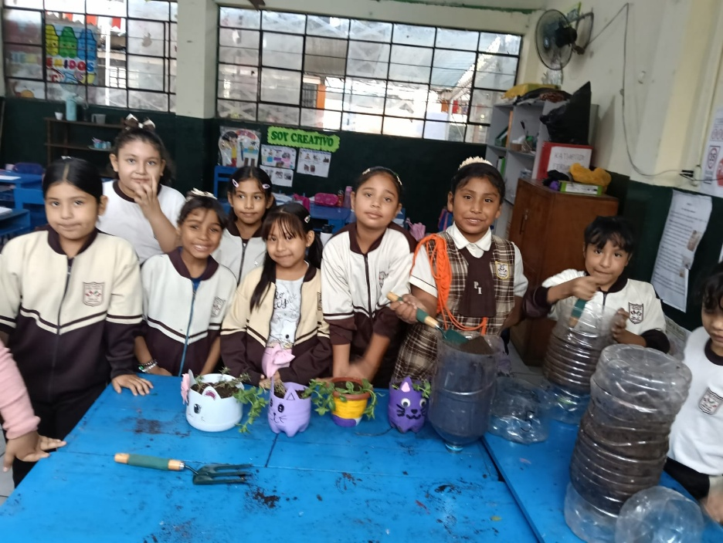

Los estudiantes del 3° “c” Elaboraron sus
Maceteros de material reciclado y sembraron sus plantas con el compus elaborado.

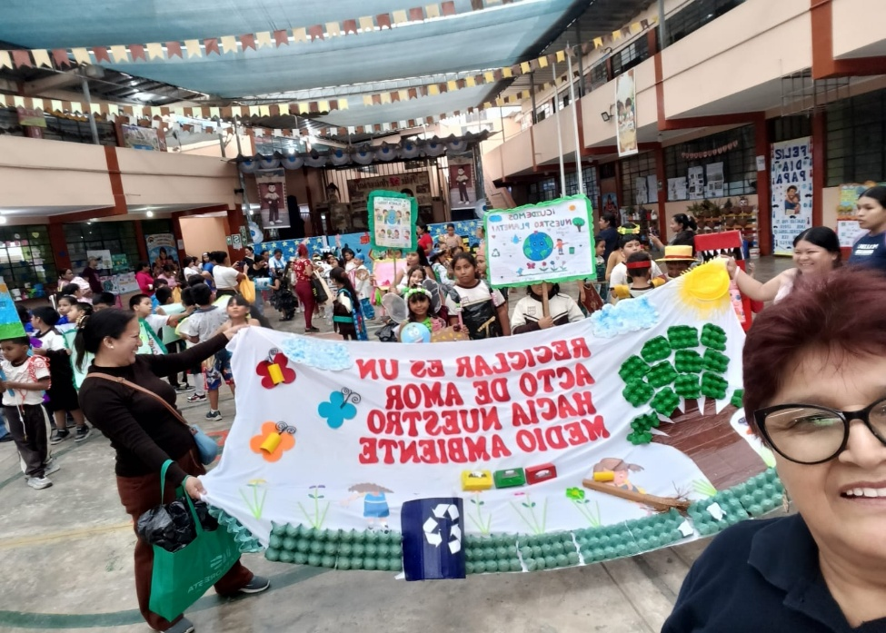

El 3° “C” participando de la campaña de reciclaje

